

**О проекте распоряжения Президента Республики Казахстан "О внесении дополнения в распоряжение Президента Республики Казахстан от 8 ноября 1999 года № 90 "Об утверждении Инструкции о порядке представления к награждению государственными наградами Республики Казахстан и их вручения, Образцов документов к государственным наградам Республики Казахстан и Описания знаков государственных наград Республики Казахстан"**

Постановление Правительства Республики Казахстан от 14 мая 2020 года № 298.

      Правительство Республики Казахстан **ПОСТАНОВЛЯЕТ:**

      внести на рассмотрение Президента Республики Казахстан проект распоряжения Президента Республики Казахстан "О внесении дополнения в распоряжение Президента Республики Казахстан от 8 ноября 1999 года № 90 "Об утверждении Инструкции о порядке представления к награждению государственными наградами Республики Казахстан и их вручения, Образцов документов к государственным наградам Республики Казахстан и Описания знаков государственных наград Республики Казахстан".

|  |  |
| --- | --- |
| *Премьер-Министр* *Республики Казахстан* | *А. Мамин* |

**О внесении дополнения в распоряжение Президента Республики Казахстан от 8 ноября 1999 года № 90 "Об утверждении Инструкции о порядке представления к награждению государственными наградами Республики Казахстан и их вручения, Образцов документов к государственным наградам Республики Казахстан и Описания знаков государственных наград Республики Казахстан"**

      Внести в распоряжение Президента Республики Казахстан от 8 ноября 1999 года № 90 "Об утверждении Инструкции о порядке представления к награждению государственными наградами Республики Казахстан и их вручения, Образцов документов к государственным наградам Республики Казахстан и Описания знаков государственных наград Республики Казахстан" (САПП Республики Казахстан, 1999 г., № 53, ст.521) следующее дополнение:

      в приложении 3 к вышеназванному распоряжению:

      после описания нагрудного знака к почетному званию "Қазақстанның еңбек сіңірген қайраткері" дополнить следующим о уфписанием нагрудного знака к почетному званию "Қазақстанның еңбек сіңірген ұстазы":

      "Нагрудный знак "Қазақстанның еңбек сіңірген ұстазы" изготавливается из латуни в форме круга диаметром 28 мм, толщиной 2 мм. На лицевой стороне нагрудного знака выгравированы два круга (символ казахской степи) и Руб-аль-Хизб (как символ преемственности и философии).

      В центре расположено изображение раскрытой книги, в центре которой солнце с геральдическими лучами (как символ просвещения, для которого трудятся педагоги).

      На оборотной стороне нагрудного знака располагается надпись "Қазақстан Респубикасы".

      Нагрудный знак при помощи ушка и кольца соединяется с прямоугольной колодкой шириной 25 мм и высотой 15 мм, обтянутой муаровой лентой голубого и красного цвета.

      Нагрудный знак при помощи булавки с визорным замком крепится к одежде.".

|  |  |
| --- | --- |
| *Президент* *Республики Казахстан* | *К.Токаев* |

**1 ВАРИАНТ**

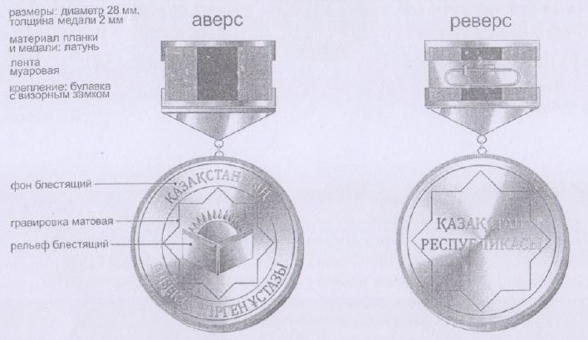

      Нагрудный знак "ҚАЗАҚСТАННЫҢ ЕҢБЕК СІҢІРГЕН ҰСТАЗЫ”

      изготавливается из латуни в форме круга диаметром 28 мм, толщиной 2 мм.

      На лицевой стороне нагрудного знака выгравированы два круга (символ казахской степи) и Руб-аль-Хизб (как символ преемственности и философии).

      В центре расположено изображение раскрытой книги, в центре которой солнце с геральдическими лучами (как символ просвещения, для которого трудятся педагоги).

      На оборотной стороне нагрудного знака располагается надпись "ҚАЗАҚСТАН РЕСПУБЛИКАСЫ".

      Нагрудный знак при помощи ушка и кольца соединяется с прямоугольной колодкой шириной 25 мм и высотой 15 мм, обтянутой муаровой лентой голубого и красного цвета.

      Нагрудный знак при помощи булавки с визорным замком крепится к одежде.

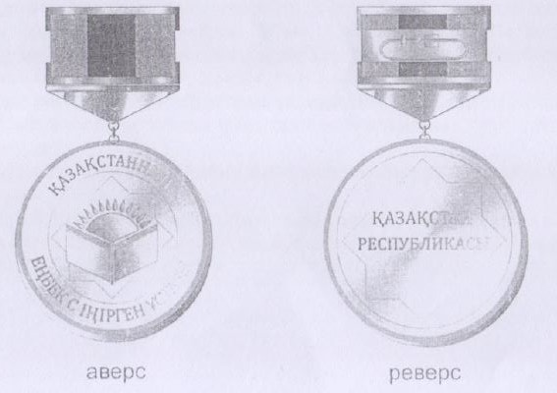

© 2012. РГП на ПХВ «Институт законодательства и правовой информации Республики Казахстан» Министерства юстиции Республики Казахстан